**BỘ GIÁO DỤC VÀ ĐÀO TẠO**

**TRƯỜNG ĐẠI HỌC CÔNG NGHỆ THÔNG TIN**

**KHOA: CÔNG NGHỆ PHẦN MỀM**



**ĐỒ ÁN MÔN HỌC**

**LẬP TRÌNH TRỰC QUAN**

**XÂY DỰNG ỨNG DỤNG**

**QUẢN LÝ SINH VIÊN TRƯỜNG ĐẠI HỌC URC**

**Giảng viên hướng dẫn : ThS. Trần Thị Hồng Yến**

**Sinh viên thực hiện 1 : Vũ Lê Khánh**

**Mã sinh viên 1 : 20520215**

**Sinh viên thực hiện 2 : Nguyễn Văn Linh**

**Mã sinh viên 2 : 20520613**

**Lớp : IT008.M11.PMCL**

**Bộ môn : Phát triển phần mềm**

Tp HCM, tháng 12 năm 2021

**LỜI CẢM ƠN**

Sự phát triển như vũ bão của công nghệ tông tin (CNTT) đã tác động mạnh mẽ và to lớn đến mọi mặt đời sống kinh tế xã hội. Ngày nay, CNTT đã trở thành một trong những động lực quan trọng nhất của sự phát triển. Với khả năng số hóa mọi loại thông tin, máy tính trở thành phương tiện xử lý thông tin thống nhất và đa năng, thực hiện được nhiều chức năng khác nhau trên mọi dạng thông tin thuộc mọi lĩnh vực như: nghiên cứu, quản lý, kinh doanh, giáo dục, ...

Những ứng dụng của CNTT trong lĩnh vực quản lý là những ứng dụng vô cùng quan trọng. Nó không những giải phóng công sức cho những người quản lý mà còn đem lại sự chính xác và nhanh nhạy trong quản lý.

Là sinh viên CNTT, trong đồ án môn Lập trình trực quan này, nhóm chúng em đã chọn và thực hiện đồ án “XÂY DỰNG GAME CARO DÀNH CHO MỌI LỨA TUỔI”.

Nhóm xin gửi lời cảm ơn chân thành đến Cô Trần Thị Hồng Yến đã tận tình giảng dạy, hướng dẫn chúng em trong suốt thời gian học vừa qua và các bạn học đã góp ý và giúp đỡ nhóm trong quá trình thực hiện đồ án này.

Do kiến thức và thời gian thực hiện hạn chế, đồ án của nhóm vẫn còn nhiều thiếu sót. Nhóm rất mong nhận được góp ý của Cô và các bạn để đồ án của nhóm được hoàn thiện.

**Nhóm sinh viên thực hiện**

**Vũ Lê Khánh – Nguyễn Văn Linh**

**NHẬN XÉT CỦA GIẢNG VIÊN HƯỚNG DẪN**

Tp.HCM, ngày … tháng 12 năm 2021

**GVHD**

**ThS.** **Trần Thị Hồng Yến**

**MỤC LỤC**

Chương 1: GIỚI THIỆU ĐỀ TÀI 7

1.1. Tên đề tài: 7

1.2. Mô tả đề tài: 7

1.3. Lý do chọn đề tài: 7

1.4. Các chức năng chính của đề tài: 7

1.5. Công nghệ sử dụng: 7

1.6. Môi trường lập trình: 7

1.7. Công cụ hỗ trợ (nếu có): 7

Chương 2: CƠ SỞ LÝ THUYẾT 8

2.1. Giới thiệu C#: 8

2.1.1. … 8

2.2. Tổng quan về ADO.Net: 8

2.2.1. … 8

2.3. SQL Server: 8

2.3.1. … 8

2.4. Tạo báo biểu với CrystalReport: 8

2.4.1. … 8

Chương 3: THIẾT KẾ CƠ SỞ DỮ LIỆU 9

3.1. Khảo sát hiện trạng: 9

3.2. Mô tả tân từ: 9

3.3. Mô hình thực thể kết hợp: 10

3.4. Mô hình CSDL quan hệ: 10

3.5. Database diagram trong SQL: 10

3.6. Cấu trúc các bảng dữ liệu trong SQL: 11

3.7. Dữ liệu mẫu: 12

Chương 4: XÂY DỰNG ỨNG DỤNG 13

4.1. Màn hình chính: 13

4.1.1. Giao diện: 13

4.1.2. Mô tả chức năng: 13

4.1.3. Kỹ thuật xử lý: 13

4.2. Quản lý danh mục: 14

4.2.1. Màn hình danh mục khoa 14

4.2.2. Màn hình danh mục môn học 14

4.2.3. Màn hình danh mục sinh viên 14

4.3. Quản lý học vụ: 14

4.3.1. Màn hình kết quả học tập 14

4.3.2. … 14

4.4. Tra cứu thông tin: 14

4.4.1. Màn hình tra cứu môn học 14

4.4.2. Màn hình tra cứu điểm 14

4.4.3. ... 14

Chương 5: KẾT LUẬN 16

5.1. Ưu điểm của đồ án: 16

5.2. Hạn chế của đồ án: 16

5.3. Hướng phát triển của đồ án: 16

TÀI LIỆU THAM KHẢO 17

**MỤC LỤC HÌNH ẢNH**

Hình 3.1. Mô hình thực thể kết hợp 10

Hình 3.2. Mô hình CSDL quan hệ 10

Hình 3.3. Database diagram trong SQL 10

Hình 3.4. Dữ liệu mẫu 12

Hình 4.1. Giao diện màn hình chính 13

Hình 4.2. Giao diện form Thông tin đăng nhập 13

Chương 1:   
GIỚI THIỆU ĐỀ TÀI

* 1. Tên đề tài:

XÂY DỰNG ỨNG DỤNG QUẢN LÝ SINH VIÊN TRƯỜNG ĐẠI HỌC URC

* 1. Mô tả đề tài:
* …
* …
* …
  1. Lý do chọn đề tài:
* …
* …
* …
  1. Các chức năng chính của đề tài:
* …
* …
* …
* ..
  1. Công nghệ sử dụng:
* Sử dụng ngôn ngữ C# kết hợp CSDL SQL Server
  1. Môi trường lập trình:
* Microsoft Visual Studio 2019
* …
  1. Công cụ hỗ trợ (nếu có):
* Photoshop: layout giao diện, hình ảnh, nút lệnh xử lý, …
* …

…

Chương 2:   
CƠ SỞ LÝ THUYẾT

* 1. Giới thiệu C#:
     1. …
  + …
  + …
  + …
  1. Tổng quan về ADO.Net:
     1. …
  + …
  + …
  1. SQL Server:
     1. …
  + …
  + …
  1. Tạo báo biểu với CrystalReport:
     1. …
  + …
  + …

Chương 3:   
THIẾT KẾ CƠ SỞ DỮ LIỆU

* 1. Khảo sát hiện trạng:
* Trường URC có nhiều khoa. Mỗi khoa có mã số và tên gọi phân biệt.
* Mỗi khoa có danh mục môn học riêng cần quản lý bao gồm: mã môn học, tên môn học, và số tiết tương ứng.
* Thông tin sinh viên cần lưu trữ gồm: mã số, họ và tên, phái, ngày sinh, nơi sinh, và học bổng. Mỗi sinh viên thuộc về 1 khoa, và được lưu trữ kết quả học tập của các môn học.
* Mỗi người dùng có chức năng và quyền hạn riêng, thông tin quản lý bao gồm: tài khoản đăng nhập, mật khẩu đăng nhập và quyền truy cập hệ thống.
  1. Mô tả tân từ:
* Mỗi khoa có một mã số khoa duy nhất để phân biệt và tên khoa.
* Mỗi môn học có một mã môn học duy nhất để phân biệt. Mỗi mã môn học xác định tất cả các thuộc tính còn lại của môn học đó, bao gồm: tên môn học và số tiết.
* Mỗi sinh viên có một mã số sinh viên duy nhất để phân biệt. Mỗi mã số sinh viên xác định tất cả các thuộc tính còn lại của sinh viên đó, bao gồm: họ sinh viên, tên sinh viên, phái, ngày sinh, nơi sinh và học bổng.
* Một sinh viên thuộc về 1 khoa duy nhất. Mỗi lần sinh viên thi một môn học nào đó sẽ nhận một điểm số tương ứng.
* Mỗi người dùng có một tài khoản đăng nhập duy nhất để phân biệt. Mỗi tài khoản đăng nhập xác định tất cả các thuộc tính còn lại của người dùng đó, bao gồm: mật khẩu đăng nhập và quyền truy cập hệ thống.
  1. Mô hình thực thể kết hợp:

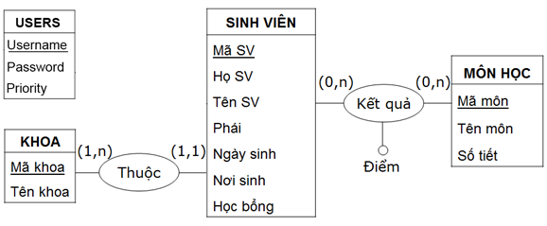

Hình 3.1. Mô hình thực thể kết hợp

* 1. Mô hình CSDL quan hệ:

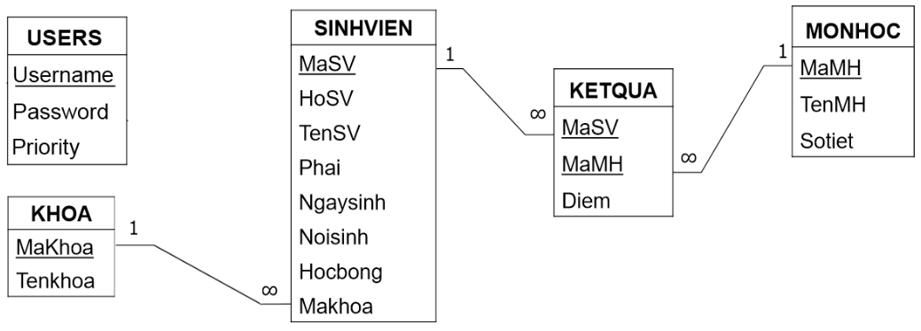

Hình 3.2. Mô hình CSDL quan hệ

* 1. Database diagram trong SQL:

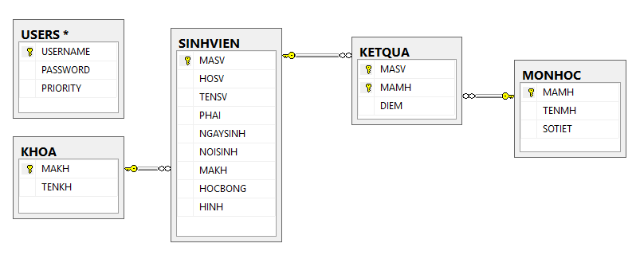

Hình 3.3. Database diagram trong SQL

* 1. Cấu trúc các bảng dữ liệu trong SQL:

**KHOA – Danh sách khoa**

|  |  |  |  |
| --- | --- | --- | --- |
| **Field Name** | **Field Type** | **Field Size** | **Desciptions** |
| **MAKH** | char | 2 | Mã khoa |
| TENKH | nvarchar | 30 | Tên khoa |

**MONHOC – Danh sách môn học**

|  |  |  |  |
| --- | --- | --- | --- |
| **Field Name** | **Field Type** | **Field Size** | **Desciptions** |
| **MAMH** | char | 2 | Mã môn học |
| TENMH | nvarchar | 25 | Tên môn học |
| SOTIET | int | ≥ 30 | Số tiết |

**SINHVIEN – Danh sách sinh viên**

|  |  |  |  |
| --- | --- | --- | --- |
| **Field Name** | **Field Type** | **Field Size** | **Desciptions** |
| **MASV** | char | 3 | Mã sinh viên |
| HOSV | nvarchar | 15 | Họ sinh viên |
| TENSV | nvarchar |  | Tên sinh viên |
| PHAI | bit |  | Phái |
| NGAYSINH | datetime |  | Ngày sinh |
| NOISINH | nvarchar | 15 | Nơi sinh |
| MAKH | char | 2 | Mã khoa |
| HOCBONG | int | ≥ 0 | Học bổng |

**KETQUA – Kết quả học tập**

|  |  |  |  |
| --- | --- | --- | --- |
| **Field Name** | **Field Type** | **Field Size** | **Desciptions** |
| **MASV** | char | 3 | Mã sinh viên |
| **MAMH** | char | 2 | Mã môn học |
| DIEM | real | 0 ≤ DIEM ≤ 10 | Điểm |

**USERS – Quản lý người dùng**

|  |  |  |  |
| --- | --- | --- | --- |
| **Field Name** | **Field Type** | **Field Size** | **Desciptions** |
| **USERNAME** | varchar | 20 | Tài khoản |
| PASSWORD | varchar | 20 | Mật khẩu |
| PRIORITY | int | ≥ 0 | Quyền  (1: admin, 0: guest) |

* 1. Dữ liệu mẫu:

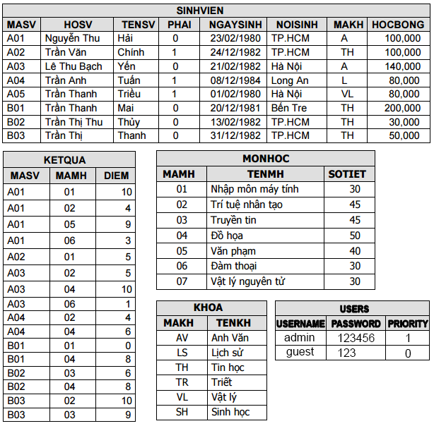

Hình 3.4. Dữ liệu mẫu

Chương 4:   
XÂY DỰNG ỨNG DỤNG

* 1. Màn hình chính:
     1. Giao diện:

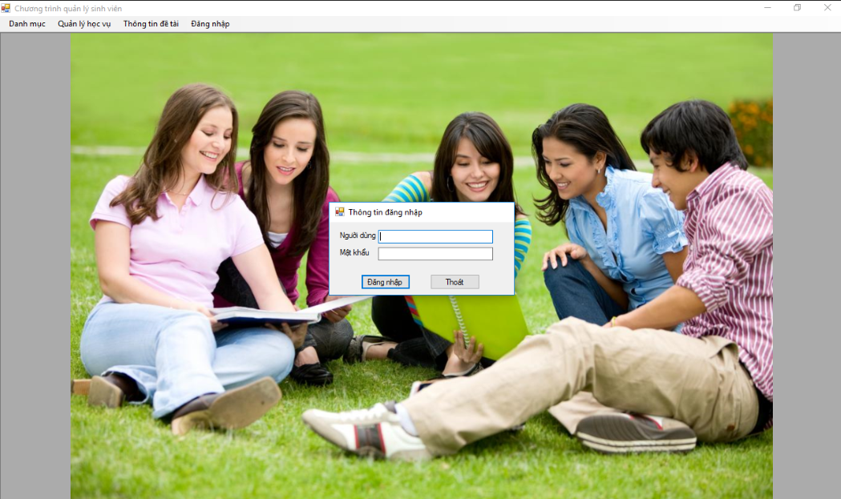

Hình 4.1. Giao diện màn hình chính

* + 1. Mô tả chức năng:
  + Khi chạy màn hình chính, sẽ xuất hiện form đăng nhập.
  + Nếu người dùng nhập thông tin đăng nhập hợp lệ, hiện thông báo chào người dùng và hiện các mục menu theo phân quyền. Nếu không, hiện thông báo thông tin đăng nhập không hợp lệ.
  + Nhấn nút Thoát sẽ đóng chương trình.
    1. Kỹ thuật xử lý:
  + Xây dựng form Thông tin đăng nhập như sau:

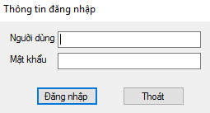

Hình 4.2. Giao diện form Thông tin đăng nhập

* + Hiệu chỉnh các thuộc tính trong bảng Properties:

 : tự động nhấn nút Đăng nhập khi nhấn Enter

 : tự động nhấn nút Thoát khi nhấn Esc

 : giấu các nút thu nhỏ, phóng lớn, đóng form 

 : chọn vị trí xuất hiện form là giữa màn hình

Chọn textbox mật khẩu và hiệu chỉnh thuộc tính  để hiển thị ký tự mật khẩu của hệ thống 

* + Source code xử lý:

…

* 1. Quản lý danh mục:
     1. Màn hình danh mục khoa

…

* + 1. Màn hình danh mục môn học

…

* + 1. Màn hình danh mục sinh viên

…

* 1. Quản lý học vụ:
     1. Màn hình kết quả học tập

…

* + 1. …

…

* 1. Tra cứu thông tin:
     1. Màn hình tra cứu môn học

…

* + 1. Màn hình tra cứu điểm

…

* + 1. ...

…

…

…

Chương 5:   
KẾT LUẬN

* 1. Ưu điểm của đồ án:
* Game phù hợp với mọi lứa tuổi, từ trẻ nhỏ đến những người lớn tuổi. Bằng cách tích hợp hệ thống âm thanh sống động và hình ảnh minh họa cực kỳ phong phú và bắt mắt.
* Giao diện thiết kế đơn giản, thân thiện với người dùng, không đòi hỏi kiến thức và kĩ năng chuyên sâu trong mảng công nghệ vẫn có thể sử dụng sản phẩm bình thường.
* …
  1. Hạn chế của đồ án:
* …
* …
* …
  1. Hướng phát triển của đồ án:
* …
* …
* …

TÀI LIỆU THAM KHẢO

[1] Trần Thị Hồng Yến (2021)*, Bài giảng môn Lập trình trực quan*, Khoa CNPM, Trường ĐH. Công Nghệ Thông Tin.

[2] [Lập trình game Caro với C# Winform | How Kteam](https://www.howkteam.vn/course/lap-trinh-game-caro-voi-c-winform-14)

[3] [Lập trình Winform cơ bản | How Kteam](https://www.howkteam.vn/course/lap-trinh-winform-co-ban-27)

[4] [Khóa học lập trình C# nâng cao | How Kteam](https://www.howkteam.vn/course/khoa-hoc-lap-trinh-c-nang-cao-39)